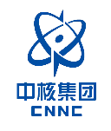
中国核工业中原建设有限公司2022届高校毕业生校园招聘简章
核你共建 无限未来


公司简介
中国核工业中原建设有限公司是经国务院经贸办批准于1992年12月正式成立。1999年7月进入中国核工业建设集团公司，2018年，中国核建与中国核工业集团实施重组，现为中国核工业集团专业化公司中国核建的成员单位。
公司具有建设部颁发的房屋建筑、机电安装、公路工程总承包壹级资质，环保、核工程、地基与基础等专业施工壹级资质，以及市政公用工程总承包叁级资质，可承担各类工业与民用建设工程的建造施工。
公司下设多个分公司，在全国各地以及境外多个国家承建了各类建设工程。先后完成了巴基斯坦恰希玛核电站和秦山二期核电站等施工总承包任务及各类工业与民用建设工程，荣获国务院颁发的“国家科学技术进步一等奖”。
公司通过了ISO9000质量管理体系、环境管理体系和职业健康安全管理体系认证，取得了高新技术企业资格证书。
经过多年发展，公司现已成为我国核工程、国防工程、以及各类工业与民用建设工程领域里一支重要骨干力量。
两弹一星精神。
核工业精神。
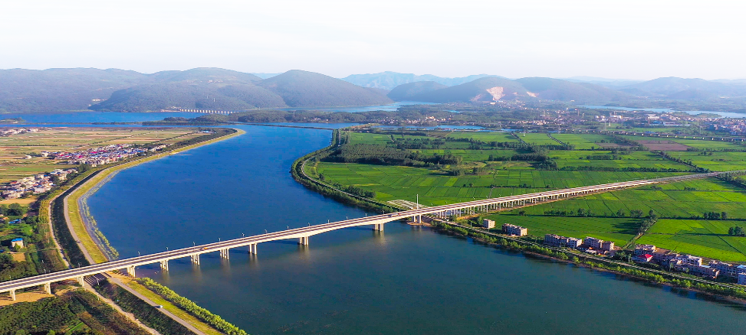
优质工程

巴基斯坦恰希玛核电站一期

秦山核电站二期工程

环线水冷系统2#泵房

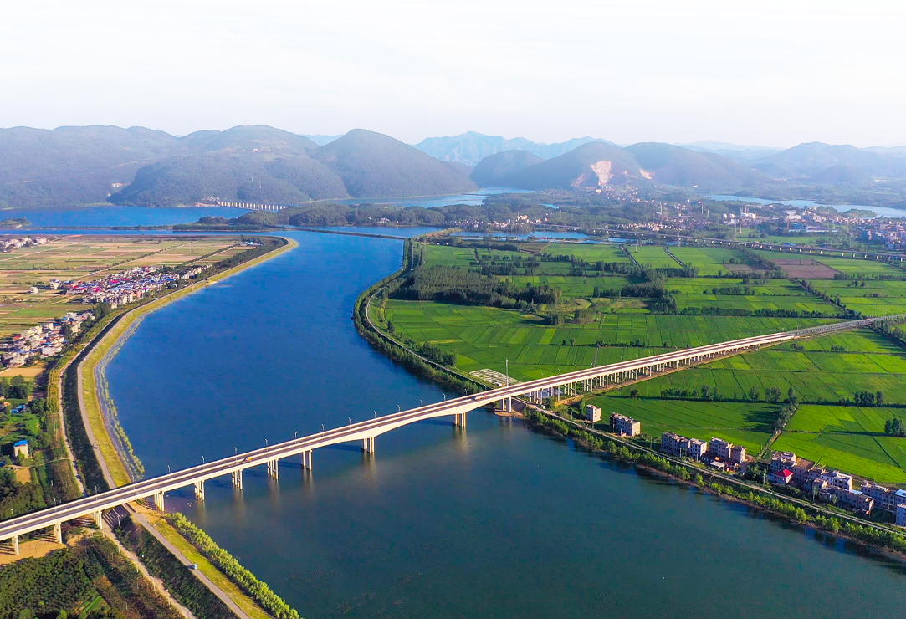

黄阳市公路工程
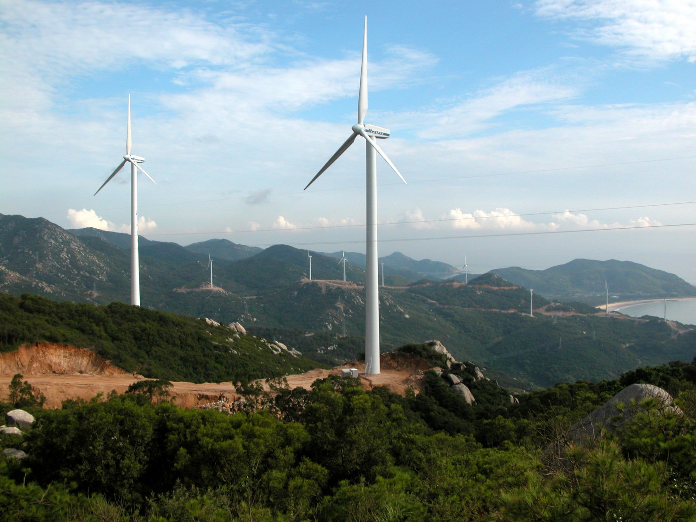
风电工程

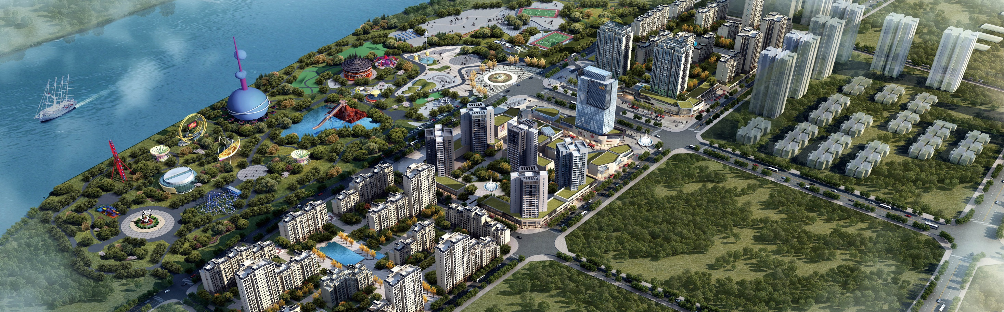
投资项目

招聘岗位
专业序号 | 专业类别 | 专业名称 | 招聘人数
1 | 土建类 | 土木工程类 | 70
2 | 土建类 | 工程管理（工程造价）类 | 40
3 | 土建类 | 工程测量类 | 18
4 | 土建类 | 物流及材料管理类 | 14
5 | 土建类 | 安全工程类 | 48
6 | 安装类 | 电气自动化类 | 11
7 | 安装类 | 给排水科学与工程(机械）类 | 11
8 | 安装类 | 暖通工程类 | 6
9 | 安装类 | 机电一体化类 | 8
10 | 管理类 | 人力资源管理/工商管理类 | 6
11 | 管理类 | 财务管理/会计/审计类 | 19
12 | 管理类 | 汉语言文学（思想政治/马列主义/行政管理/新闻宣传等）类 | 5
13 | 管理类 | 计算机类 | 1
15 | 管理类 | 法学类 | 3
合计 |  |  | 260
招聘条件
- 统招全日制2022届应届毕业生（博士、硕士研究生、本科、大专）；
- 具备相关专业知识，专业成绩良好及以上，具有一定的团队意识和组织协调能力；
- 符合公司施工企业的工作要求，吃苦耐劳、能够适应施工现场工作环境，服从工作安排；
- 身心健康，体检结果符合公司员工体检录用标准；
- 在校期间表现良好，无违法犯罪记录；
- 英语CET四级、计算机二级以上、中共党员、学生干部、荣获奖学金、体育文艺特长者优先。
- 面向“双一流”建设高校毕业生，培养成为公司未来发展中坚力量。

抗疫稳岗就业，我们在行动。。。。。。
- 优先录用抗疫一线工作者子女
- 优先考虑贫困地区高校毕业生
- 同步招收“三区三州”深度贫困地区务工人员

薪酬待遇
- 为适应公司战略转型对紧缺人才的储备需求，进一步提高员工薪酬保障与激励作用，有效吸引和留住人才，见习期应届毕业生统一执行公司见习期工资标准。
- 见习期满后参加见习期满考核，考核通过的毕业生转正定岗，实行岗位绩效工资制度。
- 综合薪酬为全年月平均收入，主要包括：标准薪酬+施工现场补贴+年度绩效考核奖等。根据项目经营效益享受年度绩效收入。
- 双一流应届毕业生实行协议工资制。

丰厚的福利
- 五险二金，公司依法为正式自有员工缴纳养老保险、医疗保险、失业保险、工伤保险、生育保险、住房公积金和企业年金，按员工社保关系所在地政策规定执行。
- 符合条件的正式自有员工享受企业年金、补充医疗保险、团体意外伤害保险和职工免费体检等福利待遇，具体按照公司制度执行。
- 享受公司免费培训服务，发放执业资格津贴、防暑降温费等。
- 享受应届毕业生免费住房和食宿，具体按照所在单位制度执行。
- 享受法定节假日、年休假、探亲假、婚假、产假等假期。

人才培养

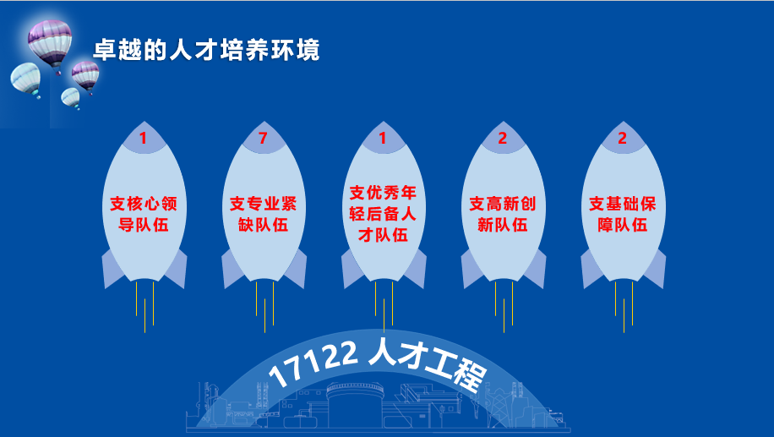

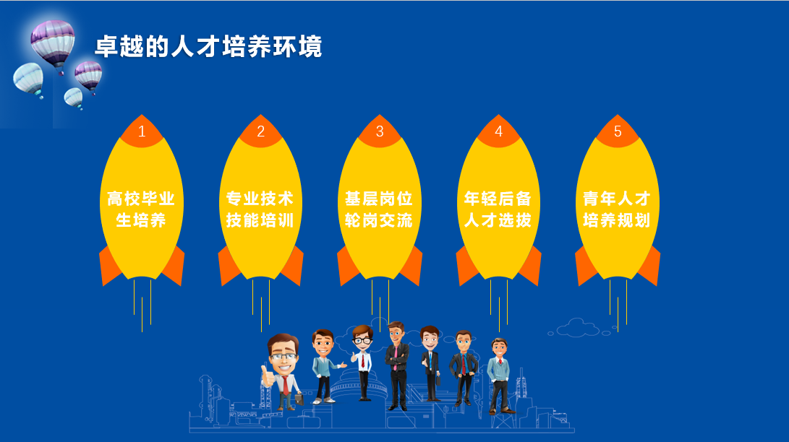
文化活动展示
见图文件夹

招聘方式：
公司统一采用线下校园宣讲和线上网络招聘方式结合的方式开展招聘工作。

投递简历：
1.校园宣讲会现场投递;
2.扫描二维码投递简历

招聘流程：
1.简历投递-简历筛选-面试-签约
2.简历投递-简历筛选-面试（视频宣讲）-签约（网签）

联系方式：
地址：北京市丰台区南四环西路188号十七区18号楼
电话：010-81135608 网址：www.cnicec.com
邮箱：hr2020xz@cnicec.com

